# Povrchové napětí

|  |  |
| --- | --- |
|  |  |
|  |  |

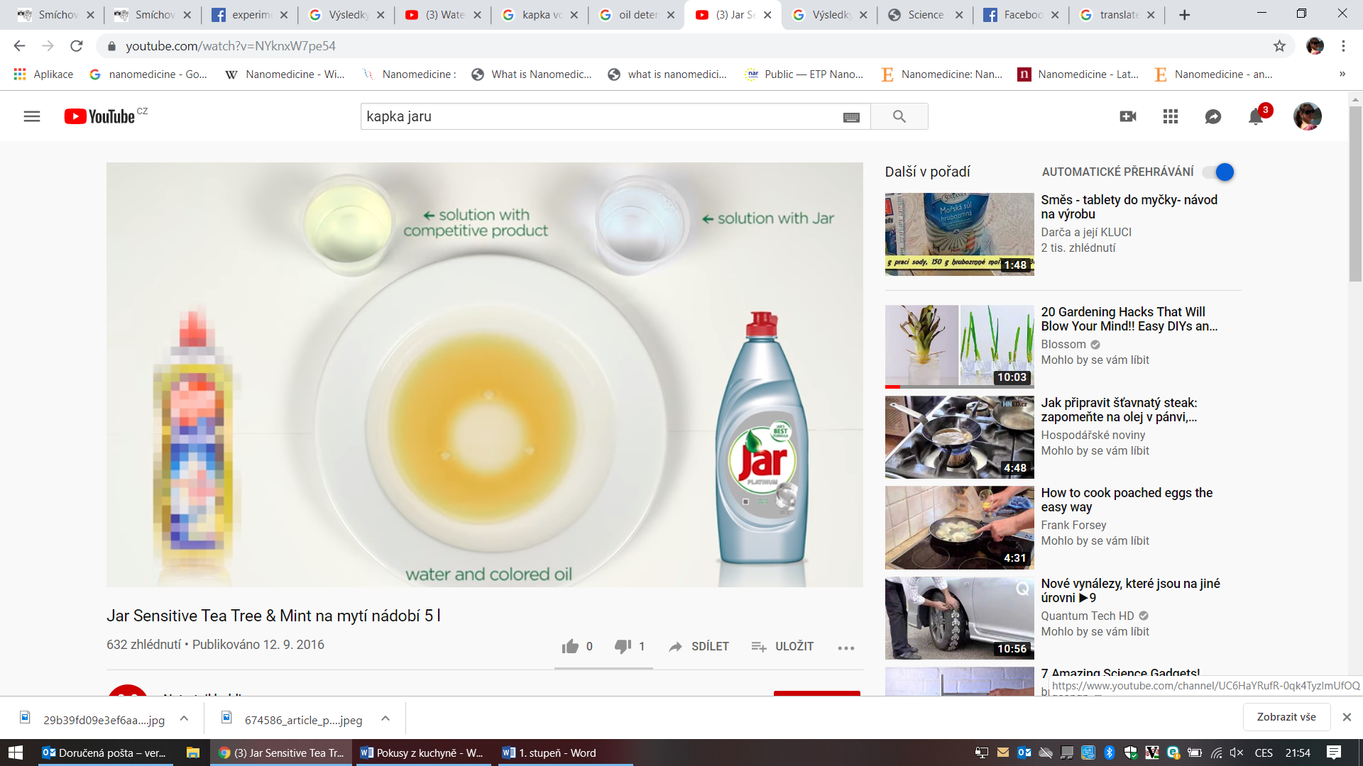

Vodoměrka: <https://www.youtube.com/watch?v=E2unnSK7WTE&t=24s>

1. **Voda a jehla, žiletka, mince**

Pomůcky: voda, jehla, žiletka, různé mince, knoflíky, talíř

* Na talíř nalijeme vodu a na její hladinu pokládáme různé předměty.
* Na hladině kapaliny se vytváří tenká blanka podobná tenké bublině nebo nafukovacímu balónku.
* V přírodě toho využívá vodoměrka, která bruslí na vodě. Doma také kape voda z kohoutku po kapkách.

1. **Voda, mince a jar**

Pomůcky: voda, jar, tyčinky do uší, mince, talíř

* Na talíř nalijeme vodu a na její hladinu položíme minci.
* Co se stane, pokud k minci kápneme trochu Jaru?
* Běžně známý jev při mytí nádobí s mycím prostředkem.

1. **Majoránka na vodě**

Pomůcky: voda, jar, tyčinky do uší, majoránka, pepř, talíř

* Na talíř nalijeme vodu a hladinu poprášíme majoránkou (pepřem).
* Co se stane, pokud konec špejle namočíme do Jaru a pak s ní lehce ťukneme mezi majoránku?
* Obdoba předchozího pokusu.

1. **Rej barev v mléce**

Pomůcky: jar, tyčinky do uší, mléko, barvivo, vata, talíř

* Na talíř nalijeme trochu mléka.
* Do mléka nakapeme potravinářská barviva.
* Pozorujeme, jak se barvy rozpíjejí.
* Co se bude dít, pokud konec špejle namočíme do Jaru a pak s ní lehce ťukneme do mléka mezi barvy nebo doprostřed talíře vložíme kousek vaty namočený v Jaru?

1. **Lodička, voda a jar**

Pomůcky: lodička, voda, jar, tyčinky do uší, nádoba široká

* Na talíř nalijeme vodu a položíme na ni lodičku.
* Co se bude dít, pokud konec špejle namočíme do Jaru a pak s ní lehce ťukneme do volného prostoru blízko středu lodičky?

1. **Bonbónové duhy**

Pomůcky: voda, lentilky, talíř

* Po obvodu talíře naskládáme různobarevné bonbóny a zalijeme je vodou tak, aby voda sahala zhruba do poloviny bonbónů.
* Pozorujeme, jak se barvy rozpíjejí.
* Můžeme experimentovat s tím, jak rychlost pokusu ovlivňuje teplota vody.

|  |  |
| --- | --- |
|  |  |

# Statická elektřina

|  |  |
| --- | --- |
|  |  |

1. **Popelčin pokus – roztřídění pepře a soli**

**Pomůcky:** nafukovací balónek, sůl, pepř, talíř

**Postup:** Na suchý talíř nasypeme pepř a sůl.Nafouknutý balonek zelektrujeme třením o tričko či vlasy a poté ho přiblížíme k talíři. Dáme pozor, abychom se nedotknuli směsi soli a pepře.Co se asi stane?Porovnejte svůj odhad s pozorovaným výsledkem.

1. **Přítulnice neodbytná**

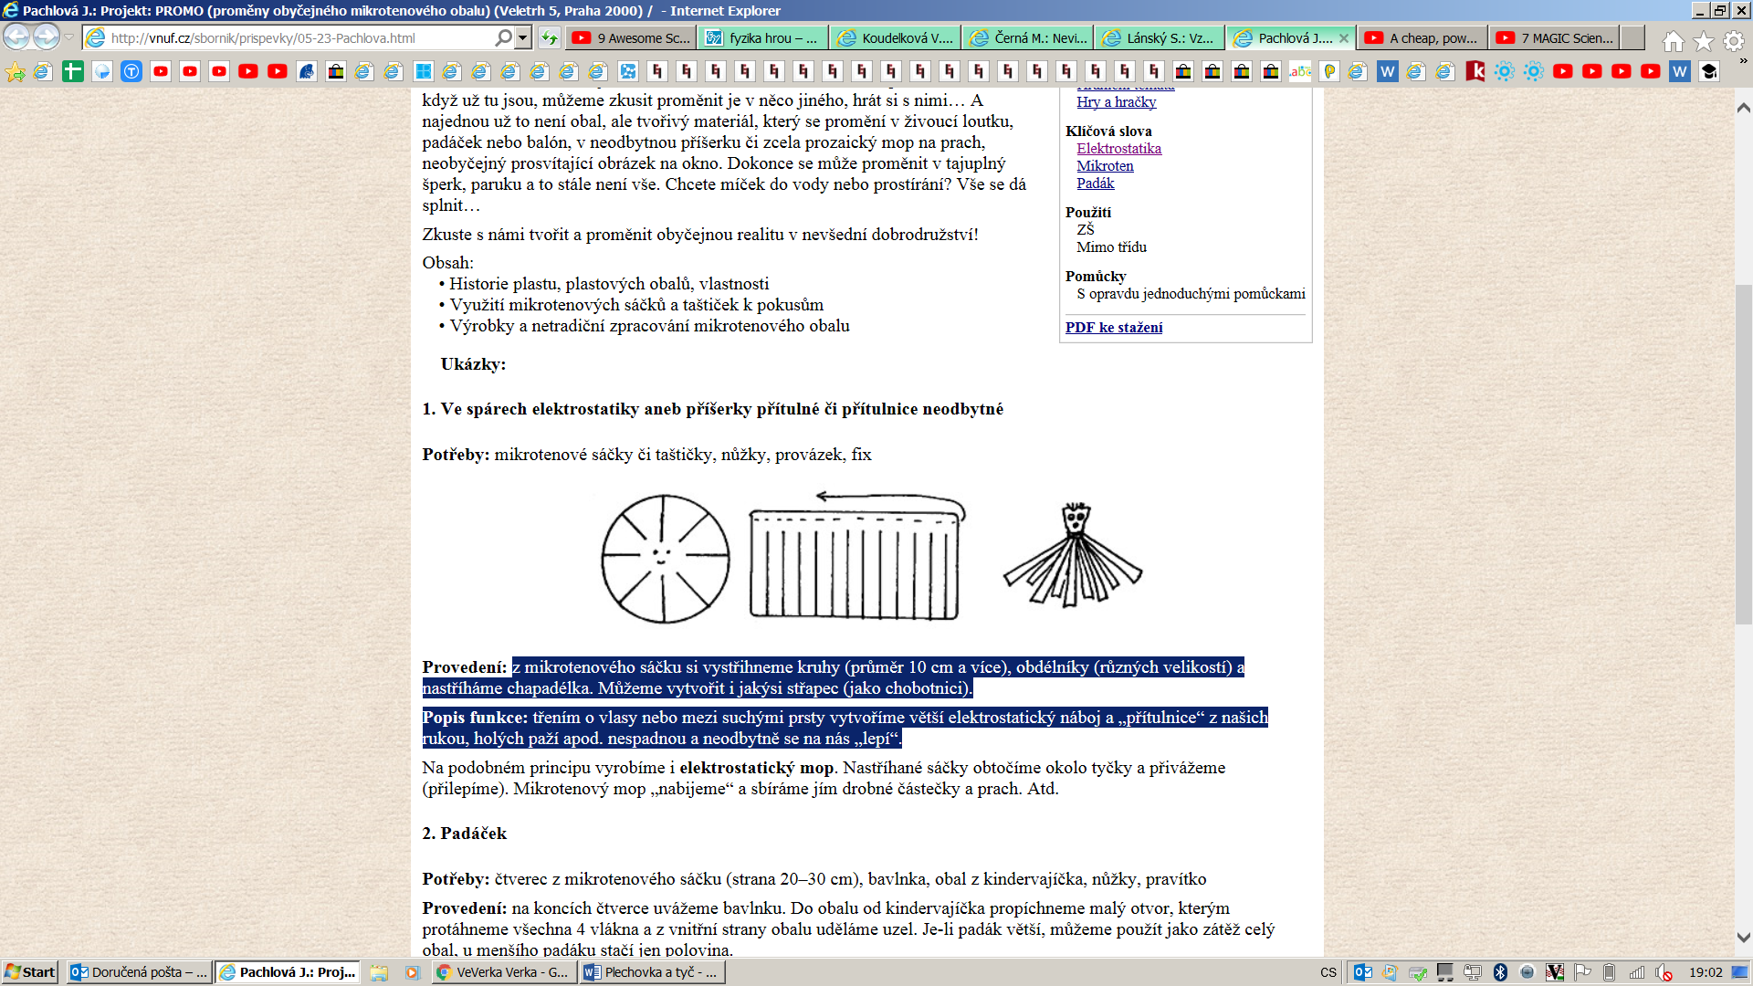**Pomůcky:** mikrotenové sáčky či taštičky, nůžky, provázek

**Postup:** Ze sáčku si vystřihneme kruh (průměr 10 cm a více) a nastříháme chapadélka. Můžeme vytvořit i jakýsi střapec (jako chobotnici). Třením o vlasy vytvoříme větší elektrostatický náboj a „přítulnice“ z našich rukou, holých paží apod. nespadnou a neodbytně se na nás „lepí“.

1. 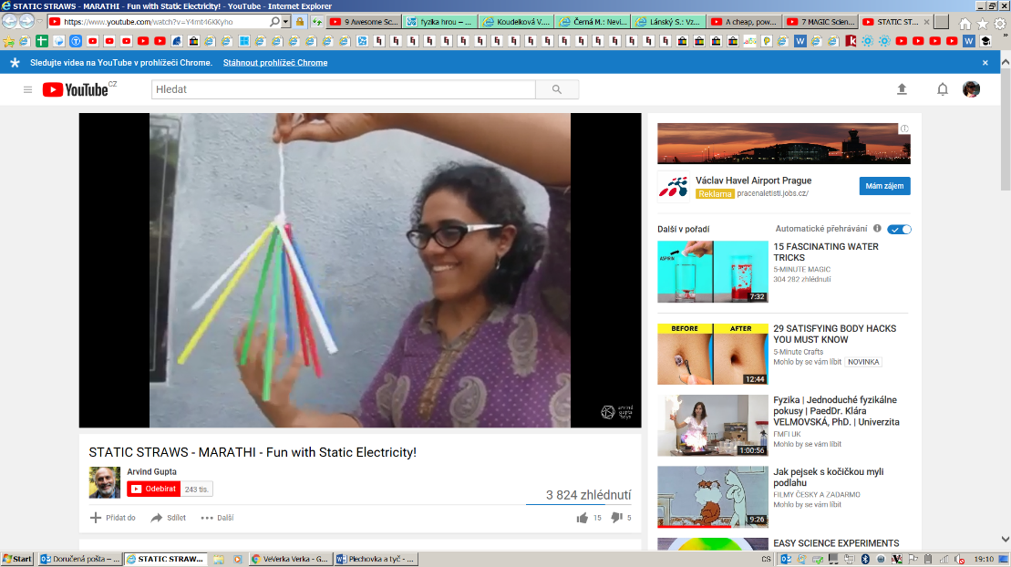**Brčková ozdoba**

**Pomůcky:** brčka, nit, děrovačka, bavlněný kapesník

**Postup:** Brčka na jedné straně proděrujeme a uvážeme na nit. Nitky několika brček svážeme, natřeme je kapesníkem a ozdoba je hotová.

1. 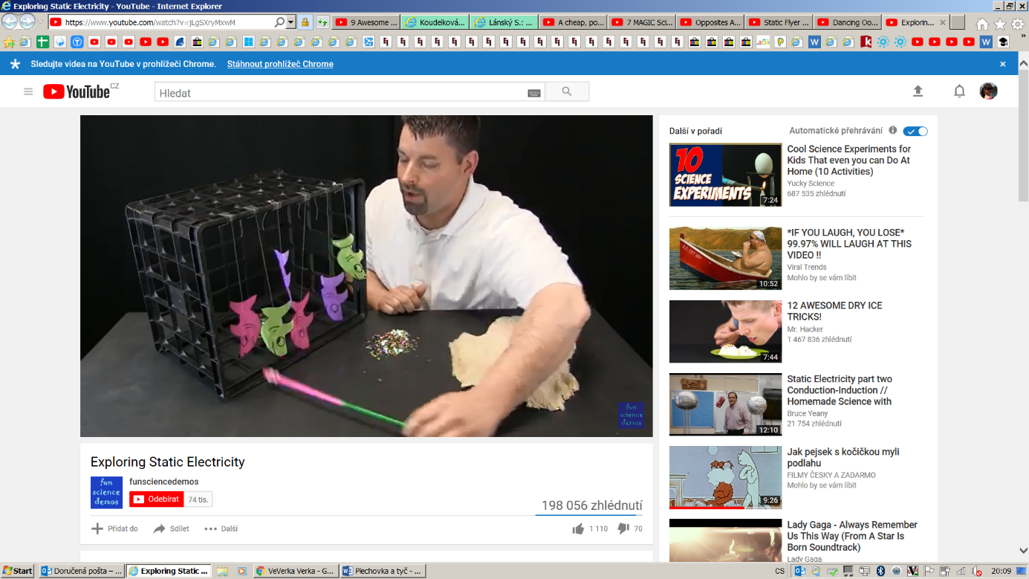**Žraloci**

**Pomůcky:** papíroví žraloci, 2 brčka, nit, krabice na pověšení žraloků, něco, co chce rybička získat a leží to v krabici

**Postup:** Pokud brčko zelektrizujeme, je obtížné proklouznout mezi papírovými žraloky, kteří se elektrostaticky přitahují k brčku.

1. **Tancující kuličky**

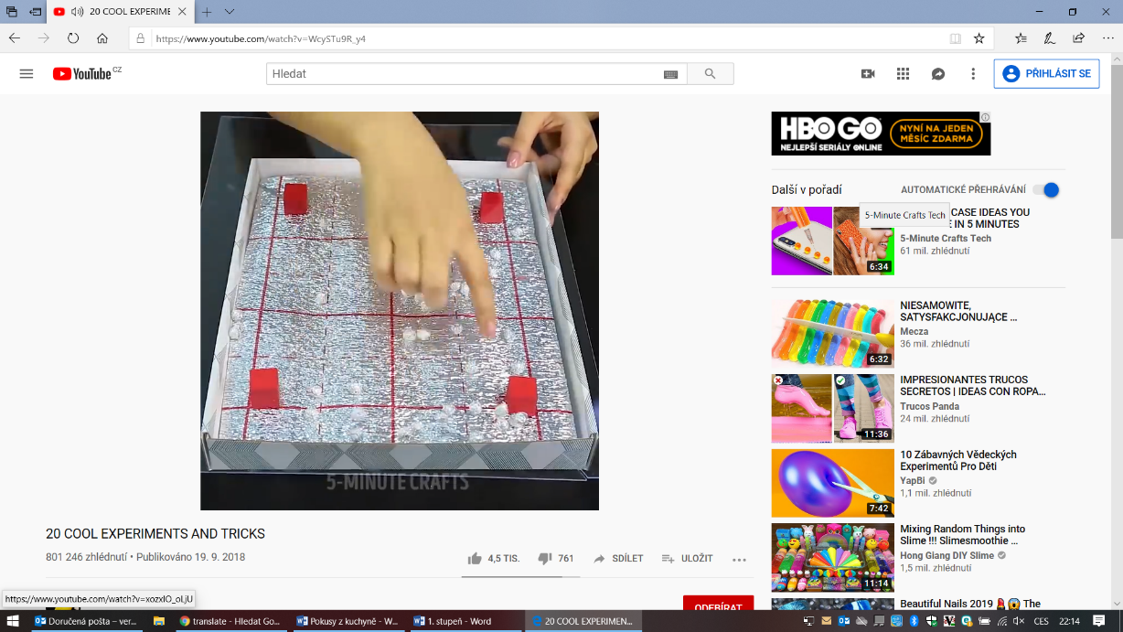**Pomůcky:** alobal, plastová průhledná krabička, polystyrenové kuličky, bavlněný kapesník

**Postup:** Na alobalovou podložku položíme dnem vzhůru plastovou průhlednou krabičku střední velikosti. Pak si připravíme polystyrenové kuličky, které obalíme alobalem. Kuličky vložíme na podložku a zakryjeme krabičkou. Kuličky musí mít možnost volného pohybu uvnitř krabičky. Poté povrch krabičky zelektrizujeme. Co se stane, pokud se krabičky dotknu prstem?

# Optická kouzla

|  |  |
| --- | --- |
|  |  |
|  |  |

Ukázky převrácených obrázků: <https://www.youtube.com/watch?v=g7Wa3EKEkm8>

1. **Převrácení obrázků**

**Pomůcky:** papír, pastelky, nádoba na vodu (válcová), druhá nádoba s vodou

**Postup:** Nakreslete si různé obrázky nebo napište nápisy, např. nevěstu a ženicha, různobarevné čáry, šipky, dvojbarevné srdce, kočku. Inspiraci najdete na internetu. Pokud dáme kresbu za nádobu s vodou (dostatečně širokou i vysokou a válcovou), obrázky se začnou o stranově převracet. Pozor! Kresba nesmí být příliš blízko nádoby. Nádoba s vodou vytvořila čočku – něco jako lupa.

1. **Zaléváme kytičku**

**Pomůcky:** sklenička od přesnídávky, 2 malé lístky, samolepící páska, nůžky, druhá nádoba s vodou

**Postup:** Vně přesnídávkové skleničky nalepíme 2 lístečky nad sebe. Co musíme dělat, aby kytička rostla? Musíme ji zalévat – nalejeme do skleničky vodu a vidíme, že lístečky „narostly“. Sklenice s vodou má funkci lupy.

1. **Kde je mince?**

**Pomůcky:** nádobka s vodou, hrníček, mince

**Postup:** Vložíme minci na dno hrníčku. Budeme se dívat do hrníčku tak, abychom neviděli minci na dně. Začneme do hrníčku nalévat vodu a najednou minci vidíme. Jak je to možné? Když se díváme ze vzduchu do vody, máme pocit, že věci nejsou tam, kde je vidíme. Pokud se ohneme v moři pro mušli, dost pravděpodobně ji na poprvé mineme. Světlo se vodě lomí – stejně jako tužka, kterou vidíme ve vodě ohnutou. Přesně vysvětlit tento pokus lze až na SŠ.